# Контрольная работа

## Задание 1

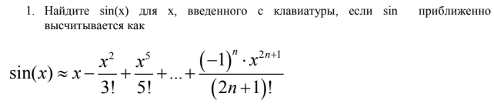

## Код программы

#include <stdio.h>

#include <stdlib.h>

#include <math.h>

#include <locale.h>

int factorial( int m) {

if (m == 0 || m == 1) return 1;

return m * factorial(m - 1);

}

double sin(double x) {

double n = x, sum = 0;

int i = 1;

do {

sum += n;

n *= -1.0 * x * x / factorial (2*i+1);

++i;

} while ((n > 0.0 ? n : -n) > 1e-9);

return sum;

}

void main () {

char *locale = setlocale(LC_ALL, "");

double a;

printf ("Введите x: "); scanf("%lf",&a);

printf("sin x = %lf\n", sin(a));

getch();

}

## Результат проделанной работы

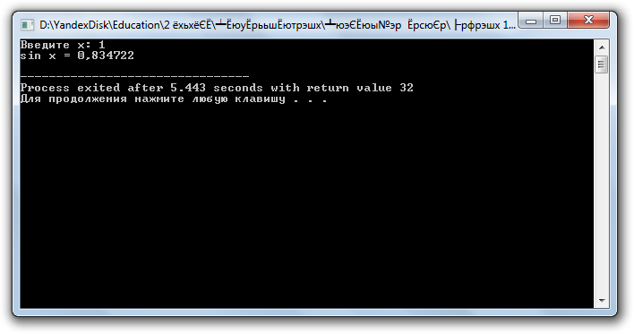

## Задание 3

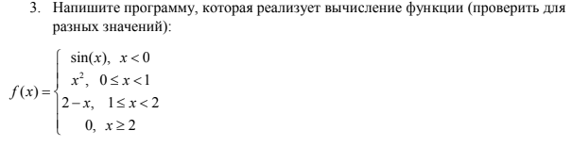

## Код программы

#include<stdio.h>

#include<locale.h>

#include<math.h>

void main() {

char *locale = setlocale(LC_ALL, "");

float x;

printf("Введите х: "); scanf("%f", &x);

if (x<0) {

printf("f(x)=%f", sin(x));

}

else {

if (x<1) {

printf("f(x)=%f", x*x);

}

else {

if (x<2) {

printf("f(x)=%f", 2-x);

}

else {

printf("f(x)=0");

}

}

}

getch();

}

## Результат проделанной работы

